年轻工程师回收电池制造绿色氢
贝加莱团队在 2024 年智慧绿岛创客马拉松上应对可持续发展挑战
2月28日至3月2日，来自40多个国家的300多名工程专业学生齐聚大加那利岛，参加今年的智能绿岛创客马拉松。这项长期活动由工程和咨询公司 ITQ 组织，汇聚了来自世界各地的学生、公司和教育机构，共同解决当今行业面临的一些最紧迫的可持续发展挑战。在白金赞助商贝加莱的指导下，一个团队正在通过彻底改变我们处理废旧电池的方式来解决全球电子垃圾问题。

贝加莱教育网络负责人 Patrick Haberstroh 表示：“想象一下这样一个世界：有问题的电池不再被丢弃，而是以更加可持续的方式为机器提供动力。这听起来像是一个幻想，但我们认为我们的贝加莱团队能够应对挑战。” 国际团队由来自肯普滕应用技术大学、不来梅港应用科技大学、亚琛应用科技大学和热那亚大学等院校的学生组成，他们将在为期一周的合作、构思和发明活动中使用贝加莱硬件，并获得贝加莱专家的现场支持。
四天——无限可能
在这紧张的几天里，智能绿岛创客马拉松的参与者将开发智能农业、智能绿色能源、智能绿色出行、智能自动化、物联网、机器人、智能生产、智能航运和循环经济等领域的项目。贝加莱团队面临的挑战：创建一个功能原型来测试、回收和再利用有缺陷的电池，并使其使用可再生能源运行。
Haberstroh 表示：“利用可再生能源回收电池是智能自动化在加速能源转型方面发挥重要作用的完美例子，这将造福我们的客户和整个社会。”“这是一个重要的项目，反映了贝加莱到 2050 年实现净零排放的可持续发展使命，我很高兴看到我们团队的成果。”
这些年轻的工程人才将建造一个自动化测试设施，检查电池的健康状况，将运行状态与故障状态区分开来。此外，他们将寻求利用故障电池剩余的电能——以及太阳的一点帮助——来生产绿色氢气，为仍在运行的电池充电。
填补技能短缺
除了提高人们对重要可持续发展主题的认识（包括最大限度地提高能源效率、减少浪费、减轻有害环境影响和保护资源）之外，此次创客马拉松的主要目标之一是帮助解决该领域技术工人的全球短缺问题。Haberstroh 说：“为了在气候变化问题上取得更快的进展，我们需要更多的年轻人，他们不仅具有环保意识，而且充满开发关键技术所需的热情和技能。”
什么是创客马拉松？
创客马拉松是为想要有所作为的年轻人提供的互动平台。“创造”和“马拉松”的结合清楚地表明了创意形式的含义：拥有年轻人才的敏捷团队可以在短时间内开发出创新概念和原型。重点是共同努力完成由提供硬件、软件和相关专业知识的公司指定的任务。

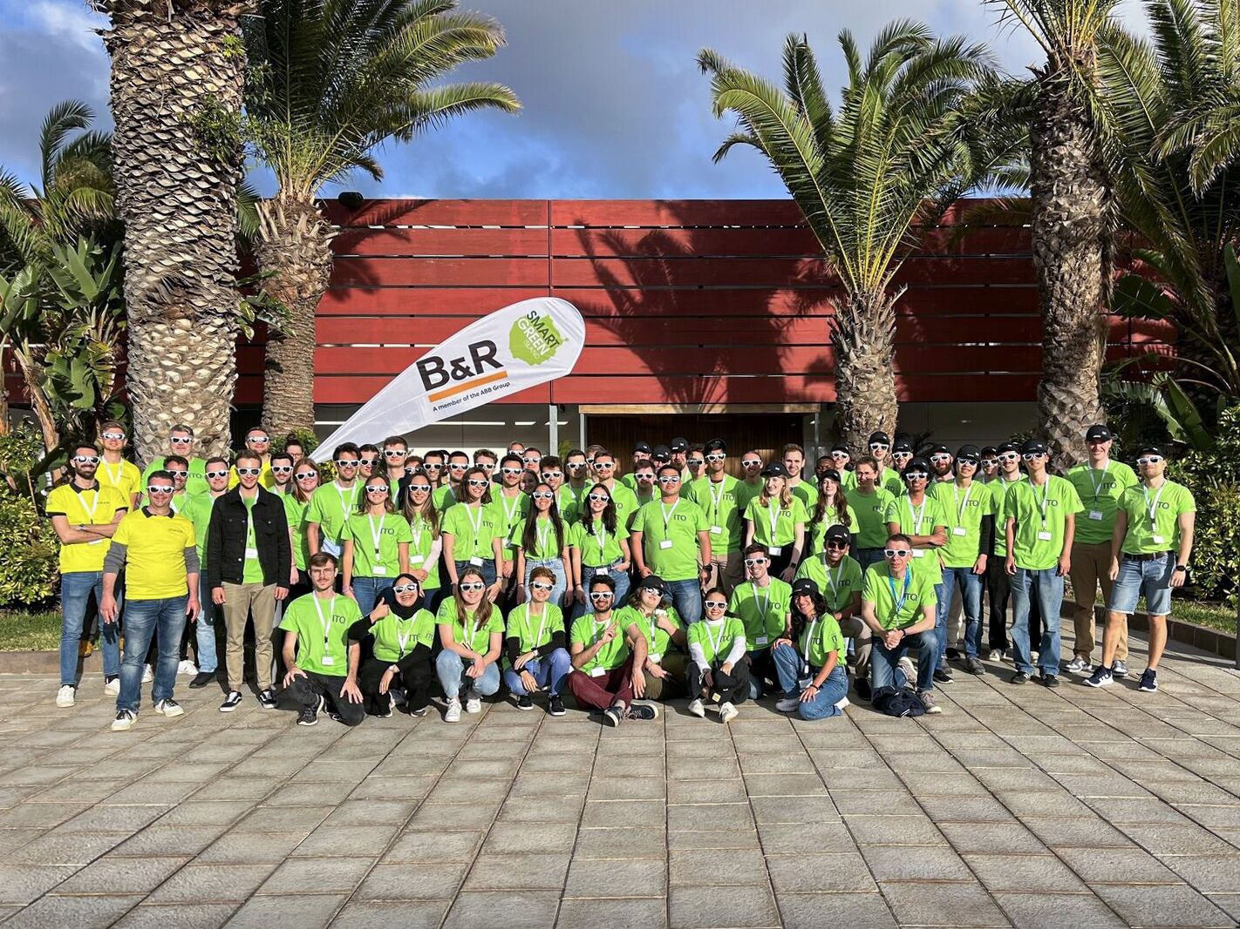
贝加莱团队已登陆大加那利岛：这60名青年国际人才来自肯普滕应用科技大学、不来梅港应用科技大学、亚琛应用科技大学、热那亚大学等。（照片：贝加莱）

关于贝加莱
贝加莱是一家总部位于奥地利并在全球拥有分公司的创新型自动化企业。2017年7月，贝加莱成为ABB集团的机械自动化事业部。作为工业自动化领域的全球领导者，贝加莱将前沿技术与领先工程相结合，为几乎每个行业的客户提供面向机器与工厂自动化、运动控制、HMI和集成安全技术的完整解决方案。借助于OPC UA、POWERLINK、openSAFETY等工业物联网通信标准，以及强大的Automation Studio软件开发平台，贝加莱不断重新定义自动化工程的未来。受简化流程和超出客户预期的承诺驱动，贝加莱始终保持创新精神并处于工业自动化领域的前沿。
获取更多信息，请访问www.br-automation.com。

